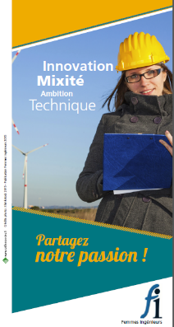 |   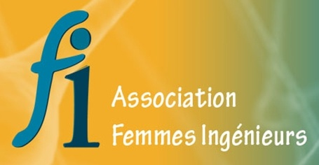  Association Femmes Ingénieurs - Délégation Bretagne  Actualités octobre – novembre – décembre 2018  C/O I.E.S.F.  Ingénieurs et Scientifiques de France  7, rue Lamennais 75008 Paris France  http://www.femmes-ingenieurs.org
12 octobre 2018 | Dans le cadre de la Fête de la Science 2018, la déléguée bretonne de l’association a eu le plaisir de présenter à la Médiathèque de Guer une conférence sur le thème de l’énergie fusion. La médiathèque et l’association FI avaient préparé la semaine avec des infographies, flyers, ouvrages, vidéos et autres CDs sur différents sujets scientifiques et techniques, mis à la disposition des lecteurs et lectrices. La conférence s’est déroulée de 17h30 à 18h30 au sein même de la bibliothèque et a été couverte par les correspondants du quotidien Ouest France et de l’hebdomadaire Les Infos de Ploërmel. Lors de la session des questions & réponses, l’un des participants a introduit les promesses du graphène (*) : pourquoi pas un thème pour La Fête de la Science 2019 ?  (*) https://fr.wikipedia.org/wiki/Graphène
29 novembre 2018 | Retour sur un jeudi 29 novembre 2018 riche en échanges et rencontres !  C’était la sixième édition de la journée nationale des Sciences de l’Ingénieur au Féminin, événement IESF et Elles bougent. Grâce à Mme Leduc, professeure de mathématiques, la déléguée bretonne de Femmes Ingénieurs, Magali Benchikhoune, a rencontré les jeunes du lycée de Brocéliande à Guer (56).  Près de 90 lycéennes et lycéens curieux et motivés avaient avec leur proviseur, Monsieur Luyckx, et leurs enseignants soigneusement préparé de nombreuses questions pour les sept intervenant.e.s, professionnel.le.s de Sadal Engineering, Plastic Omnium, Enedis, Empreinte Positive et C2EF et élèves ingénieures à l’INSA Rennes, et à l’ENTPE Lyon représentant des métiers d’ingénieur très variés.  D’ailleurs, c’est peut-être ce qui a le plus marqué les jeunes, la diversité des parcours et la diversité du quotidien des ingénieur.e.s. « Le statut d’ingénieur a 1000 visages ! » ont -ils conclu. Les correspondants de Ouest France et les Infos de Ploërmel ont couvert l’après-midi. Le contact est gardé avec le lycée pour voir comment aller plus loin ensemble dans les actions de découverte du métier d’ingénieur.  L’après-midi s’est poursuivie au Campus de Ker Lann à Bruz (35) !  En effet, dans le cadre de la Journée des sciences de l’ingénieur au féminin, la délégation bretonne Femmes Ingénieurs en partenariat avec l'ECAM Rennes avait le plaisir d'accueillir Thérèse Joder, Directrice du site industriel rennais PSA La Janais pour une conférence - débat : " IngénieurE s'écrit et se vit au féminin ".  La conférence était ouverte à toutes et à tous et a réuni des étudiant.e.s, des actrices et acteurs de l’enseignement supérieur écamien, en présence de Monsieur Maître, Directeur de l’ECAM, de Madame Bertran, Responsable Communication PSA Rennes et de Mme Pondemer Responsable du Pôle Egalité des Droits et Innovation Sociale au Conseil Régional de Bretagne.  Dans l’amphithéâtre de l’ECAM, interviewée par Typaine Lunven, étudiante de l’ECAM, Thérèse Joder a partagé avec nous son parcours professionnel et quelques mots de sa vision de femme dirigeante. Elle a très vite généré une ambiance très conviviale et a répondu aux nombreuses questions avec des exemples inspirants, tirés de sa vie professionnelle et personnelle.  Diplômée de l’Institut national des sciences appliquées (INSA) de Lyon, elle est entrée dans le Groupe PSA en 1990. Thérèse Joder a débuté sa carrière chez PSA à la Direction des Etudes à Sochaux. Elle s’est vue proposer ensuite de nouveaux challenges au sein du groupe : direction des études, de l’ingénierie... et puis de la production en septembre 2017. Thérèse Joder nous a confié que l’arrivée d’une femme à la tête d’un site industriel automobile « ... est plus une curiosité à l'extérieur du groupe qu'à l'intérieur ».  A la fin des échanges, Mme Joder a conclu en partageant sa conviction que l’intelligence collective est une force au sein des équipes, qu’exigence et plaisir de travailler ensemble sont compatibles et qu’ingénieure est bien un métier pour les femmes ! Bref elle nous a conquise et nous avons passé un moment passionnant ! Un grand merci aux équipes de PSA et de l’ECAM pour avoir permis cette rencontre !  La conférence s'est prolongée autour d'un cocktail où les échanges se sont poursuivis et s’est terminée par la réunion de la délégation bretonne de Femmes Ingénieurs. Les grandes lignes des actions 2019 ont alors été discutées : sensibilisation aux sciences et aux carrières scientifiques, promotion de l'égalité homme-femme dans ces domaines ...  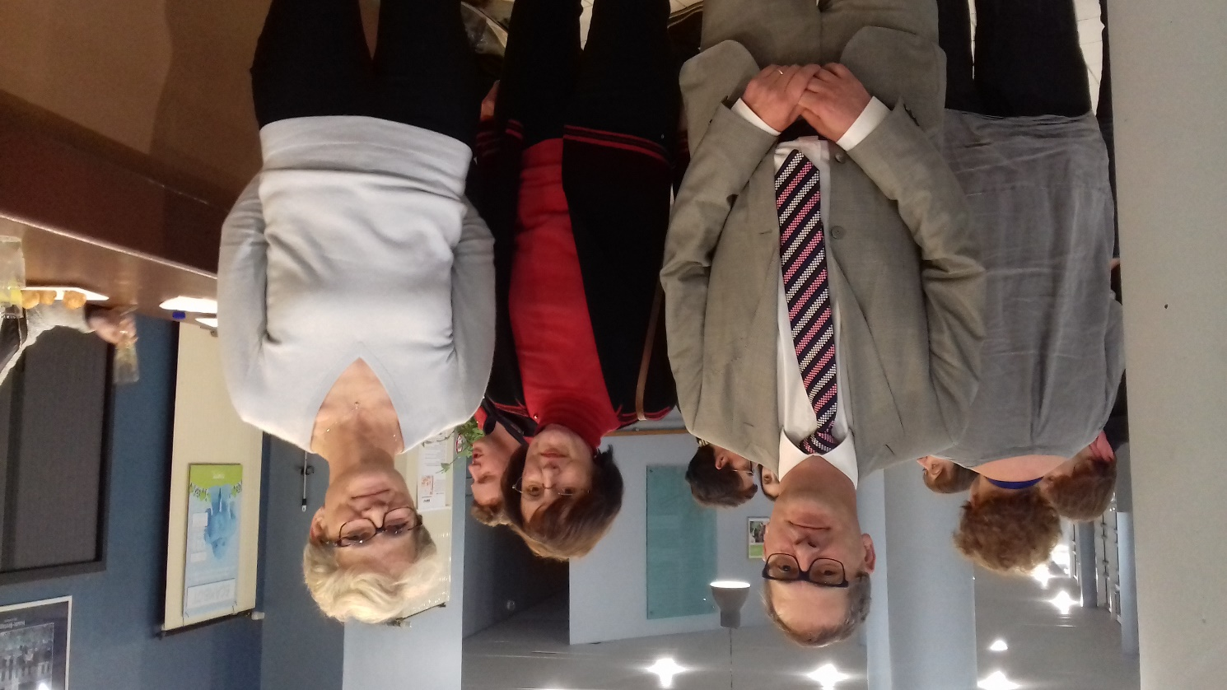  Thérèse Joder, Magali Benchikhoune, Hubert Maître  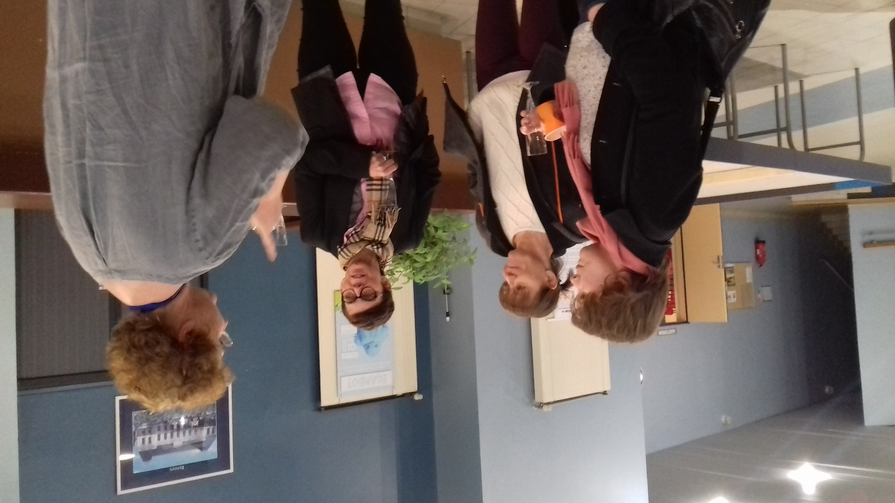  Sophie Couka, Nathalie Bertran, Frédérique Pondemer, Solenn Kervoas-Nouvel
21 décembre 2018 à l’EME Bruz (35) | La première rencontre entre Femmes Ingénieurs Bretagne et l’EME (Ecole des Métiers de l’Environnement) a eu lieu sur le Campus de Ker Lann avec Geoffroy Belhenniche, directeur de l’EME. L’échange a permis d’identifier des intérêts communs pour promouvoir les métiers de l’ingénieur.e auprès des jeunes, et d’identifier parmi le réseau des Anciens de l’EME des personnes pouvant être intéressées par les actions de témoignages. Les contacts seront donc pris pour compléter les équipes de Femmes Ingénieurs !
Et pour 2019 ?
Si vous avez envie de partager et enrichir vos expériences professionnelles, si vous souhaitez témoigner ou bien marrainer des jeunes de la région Bretagne, alors contactez-nous ! femmesingenieursbretagne@laposte.net

